Zadania do wykonania dla Tygrysków 16.04.2020 r. – czwartek
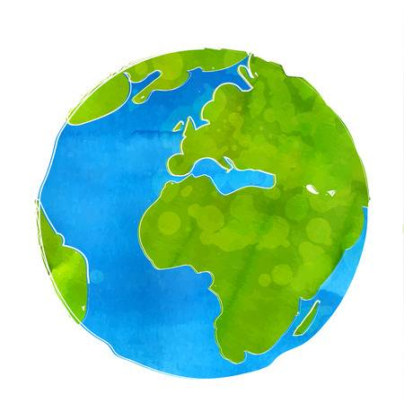
Temat dnia: Wiemy, jak dbać o świat wokół nas.

1.Zabawa orientacyjno- -porządkowa: Figury geometryczne
Dziecko tańczy swobodnie. Gdy następuje przerwa w muzyce, rodzic wypowiada nazwę figury geometrycznej, a zadaniem dziecka jest ułożenie się na podłodze w jej kształt.
2. Doskonalenie umiejętności wokalnych i oddechowych – nauka słów i melodii piosenki „Pomóżcie naszej planecie”.- Próby zapamiętywania powtarzających się fraz.

„Pomóżmy naszej planecie”
Opowiadała mi pewna kometa,
że jest gdzieś w kosmosie smutna planeta.
Kaszle i kicha i łzy wielkie leje ,
Na kurze i dymy ma uczulenie.
Czy wiecie o jakiej planecie jest mowa?
To ziemia, to ziemia odpowiedź gotowa. – 2x
Trwa już narada dorosłych i dzieci.
Jak zrobić porządek na całym świecie.
Starsi i młodsi chcą ciężko pracować.
Wodę oszczędzać i śmieci sortować
Jak pomóc w przetrwaniu ginącym zwierzętom?
Jak wodę oczyścić górom, lasom, łąkom.
Pomóżmy przyrodzie na ziemi,
jeśli ona zginie, my także zginiemy.
Pomóżmy naszej planecie.
Zróbmy dziś porządek na calutkim świecie.
3. Co się stanie z wodą? – zabawa badawcza. Czy wiesz,co potrafi słońce?.
Rodzic demonstruje im dwa słoiki z wodą. Wspólnie przykrywają jeden czarną, drugi przezroczystą folią i mocują ją za pomocą gumek recepturek. Następnie stawiają obydwa słoiki w słonecznym miejscu i obserwują co jakiś czas, co się dzieje z wodą, podsumowują doświadczenie (słońce rozgrzewa wodę w naczyniach, dodatkowo czarna folia wzmacnia efekt, bowiem pobiera więcej energii słonecznej, dlatego woda pod nią jest cieplejsza, w szczególnie nasłonecznionym miejscu na ściankach mogą pojawić się kropelki, ponieważ woda zaczyna parować).
4. Ekologiczne instrumenty – praca techniczna. Dziecko odrysowuje na kartonie kształt krawędzi plastikowych pojemników, np. po jogurtach, serkach. Następnie do pojemników wsypują trochę ryżu, grochu lub fasoli. Zaklejają wspólnie z rodzicem otwór wyciętą wcześniej tekturą i okleja białym papierem. Dowolnie ozdabia swoje instrumenty.
5.Recykling – zabawa matematyczna i ćwiczenie grafomotoryczne na karcie pracy. Zadaniem dziecka jest odnalezienie w domu wszystkich przedmiotów w kształcie koła, – kuli ; kwadratu- sześcianu; trójkąta – ostrosłupa.
6.Ćwiczenia z książką. Z pomocą rodziców uzupełnij strony: str.41-Pojemniki na śmieci- Zabawa edukacyjna.
str.43- Historyjka obrazkowa. Gdzie trafiają śmieci?
str.44- Narysuj drogę śmieciarki do wysypiska.

